First commands Angular13

ng create my-first-app (colocar não e CSS)

depois ir para a pasta com o comando cd e dar um ng server para criar um servidor de desenvolvimento para testarmos no browser.

Para o começo do desenvolvimento e aprendizado junto ao instrutor, deve-se baixar o app.component.html e trocar pelo atual

Como funciona a build do angular? Quando damos start num projeto com ng serve?

Primeiramente o arquivo main.ts vem primeiro e dentro dele achamos um bootstrapModule(AppModule), então, se abrirmos o app.module.ts encotramos o AppComponent. Assim, o Angular analisa agora o app.component.ts, lê o app-root (selector) e assim dentro do index.html lá está o app-root, assim ele deve inserir o app componente, e então o app component possui um html, então o angular lê esse html

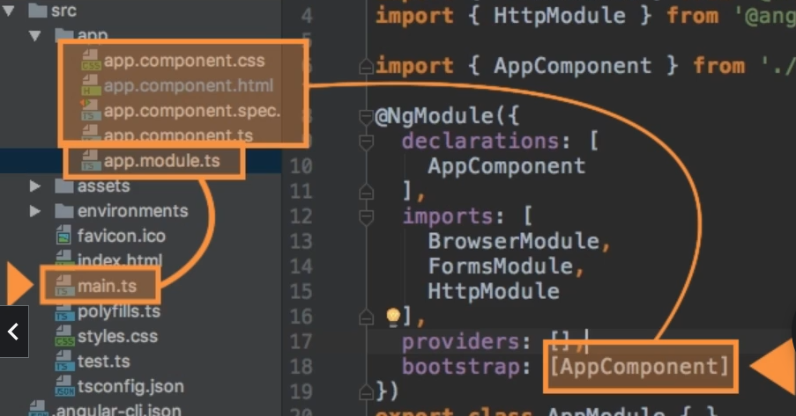

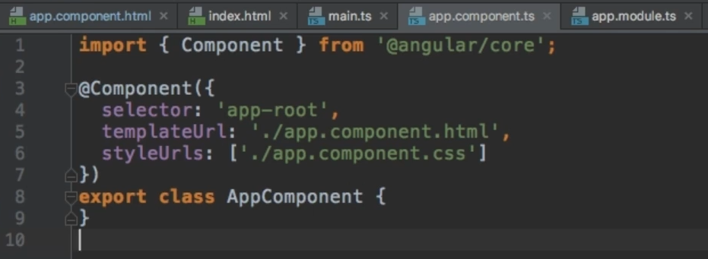

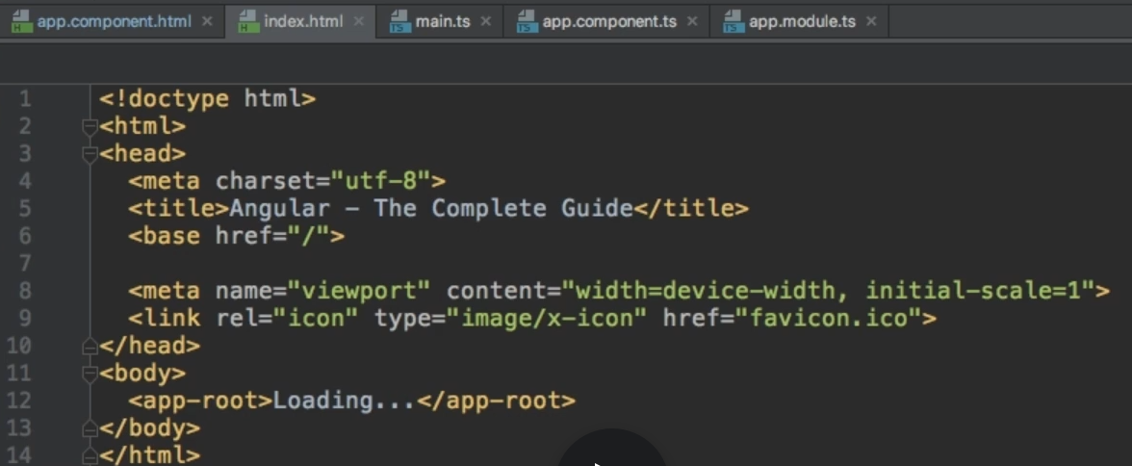

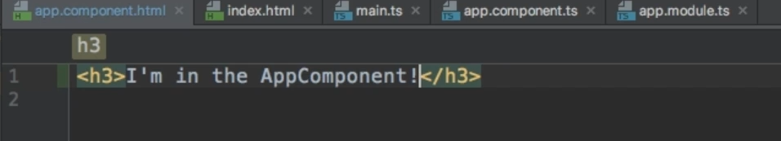

Isso é o que irá mostrar em tela...

Basicamente o angular é um JS framework que muda o DOM em tempo real (runtime)

App.module.ts: angular usa os componentes para criar as páginas, e módulos para “embrulhar” coisas diferentes, portanto se criamos uma pasta server e criamos o server.component ts e html, precisamos coloca-lo no @NgModule como declarations, para poder ser lido pelo angular

Quando vemos bootstrap nas declarações: significa, qual componente deve ser reconhecido dentro do index.html